Урок 78.
Тема: Розмноження окуліруванням.
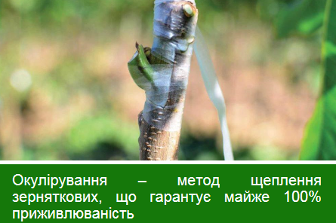
Скоро прийде квітень, а це означає, що настав час для щеплення плодових дерев. Рослину прищеплюють для того, щоб новий саджанець повторив всі корисні властивості материнської рослини. За допомогою щеплення можливо підвищити врожайність, посилити крону та омолодити дерева, вивести нові сорти, отримати врожай різних сортів з одного дерева.
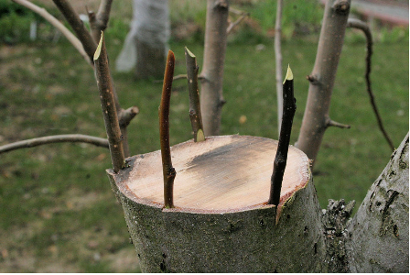
Щеплення плодових дерев проводять навесні, влітку та восени. Весняне щеплення вважають найбільш сприятливим, особливо для новачків, бо якщо щеплення буде невдалим, його можна повторити влітку. Живці для щеплення потрібно заготовити восени або нарізати до того, як набухнуть бруньки та безпосередньо перед щепленням. Фахівці рекомендують, що якщо ви проводите щеплення кісточкових порід дерев, то рекомендується робити це у кінці березня – на початку квітня. Якщо це зерняткові – на початку квітня – в середині липня. Строки різняться тому, що сокорух у кісточкових відбувається раніше ніж у зерняткових, та період сокоруху коротше. Тому, щоб не викликати посилену камедетечю, яка послабить дерево, щеплення вишні, черешні, сливи, абрикоси, персика проводяться в першу чергу. До того ж, у кісточкових після розпускання бруньок сік на поверхні рани дуже швидко висихає та утворює плівку, яка згодом буде заважати зростанню у місці щеплення. Тому щеплення кісточкових потрібно закінчити до розпускання бруньок.
Найкраще кісточкові прищеплюються окуліруванням в Т-подібний розріз. Важливо не пошкодити деревину, інакше щеплення запливе смолою. До того ж для більшої гарантії успіху, за рекомендацією фахівців, необхідно підготувати товсті живці, бо тонкі будуть дуже важко приживатися. Приживлюваність щеплень, зроблених методом окулірування у зерняткових культур становить майже 100%.
Після закінчення роботи, місце щеплення обов’язково обробляють (садовий вар) для того, щоб не занести інфекцію. В самому кінці рекомендується покрити щеплення тонким шаром оліфи. Якщо ви бажаєте отримати урожай різних сортів з одного дерева, необхідно враховувати строки збирання врожаю кожного сорту, вони повинні бути однакові. Краще за все, коли сорти відрізняються між собою лише розміром, формою та забарвленням плодів.
Література:
- Бунін В.А. « Квітникарство( практикум)»- Львів.»Вища школа» 2007
- Жоголева В.Г. «Квіти». К. «Урожай» 2012

